Proyecto de prueba: PRY_MGP_2024_3_15_BO
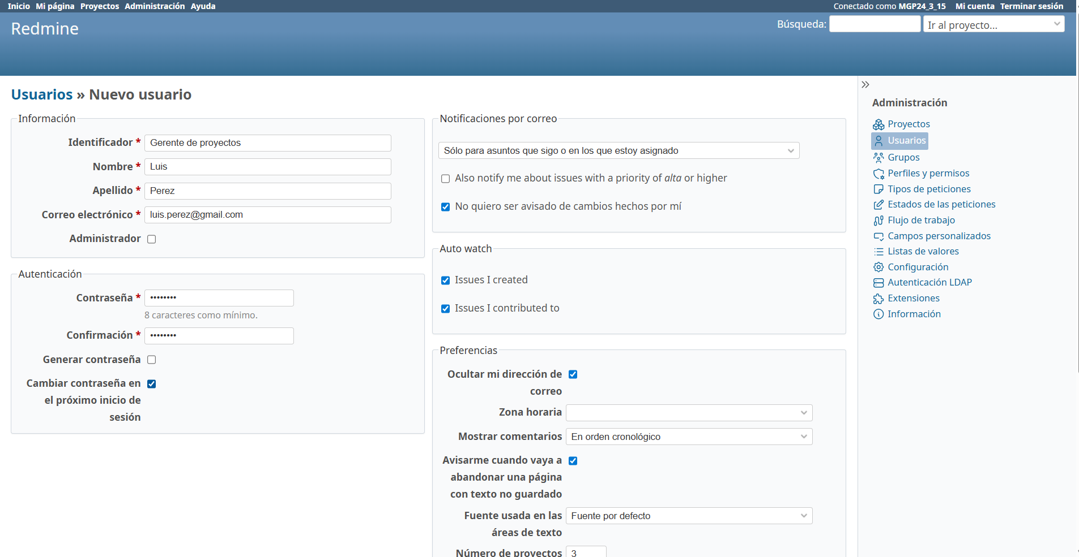
Contraseña: 12345678
Usuario: Gerente_de_proyectos_MGP_2024_3
Nueva Contraseña: 3224960Bo*

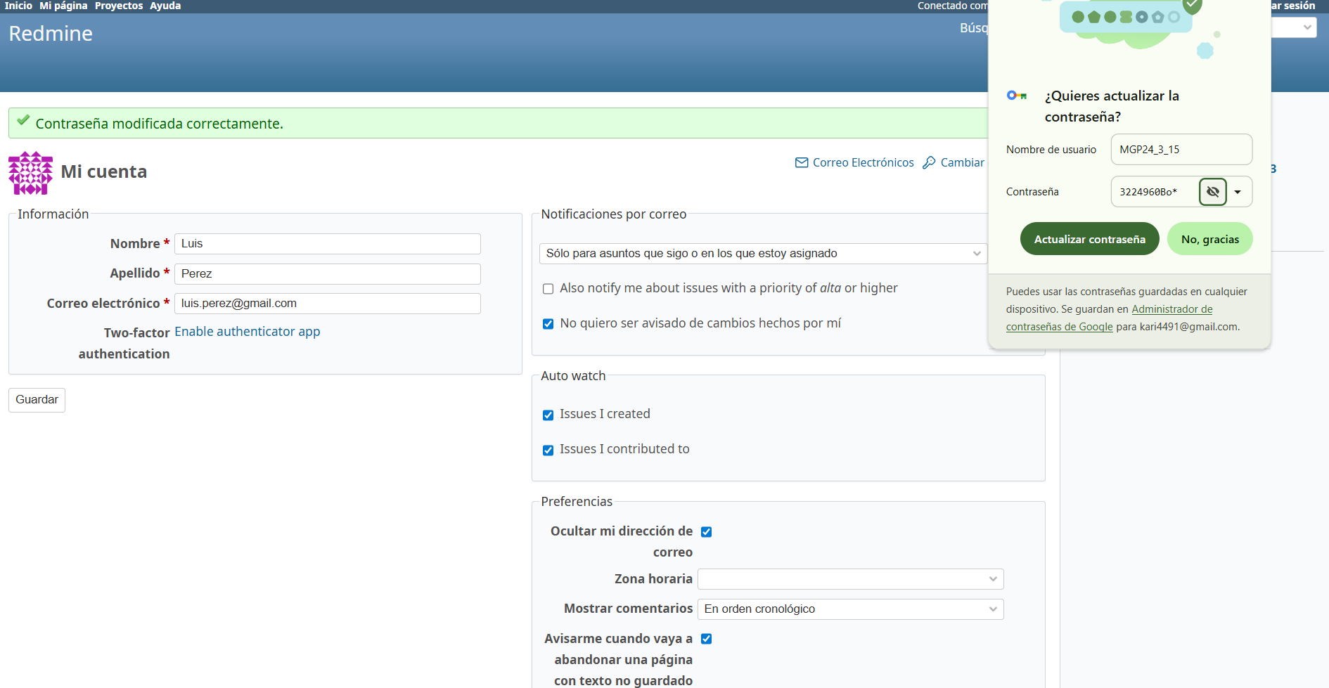

Identificador P_Manager_15
Nombre Humberto
Apellido Espinola
Correo electrónico h.espinola@gmail.com
Contraseña:12345678

Identificador SComp01_BO_15
Nombre Liz
Apellido Gauto
Correo electrónico l.gauto@gmail.com
Contraseña:12345678

Identificador SComp02_BO_15
Nombre Diego
Apellido Moreira
Correo electrónico d.moreira@gmail.com
Contraseña:12345678
CREAR NUEVO GRUPO
Nombre: GP_BO_2024_3_15

Perfil de supervisor
Nombre: Supervisor_BO_15
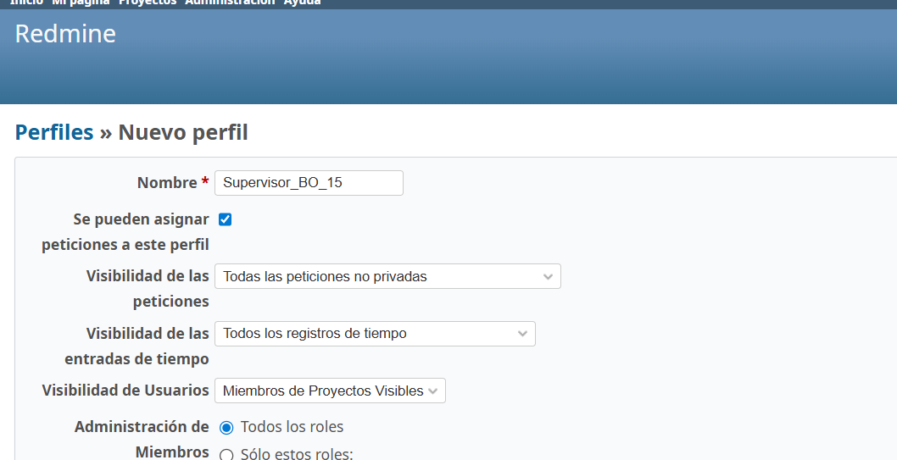

COMMONMARK
Para generar wiki con códigos para generar títulos
Proyecto padre
X todos inician con esta letra
MGP24_1: hace referencia a la cohorte
XMGP24_3_G_04
COMPONENTES
XMGP24_3_G_04_CO1
TAREA
XMGP24_3_G_04_CO1

